Arbeitsblatt
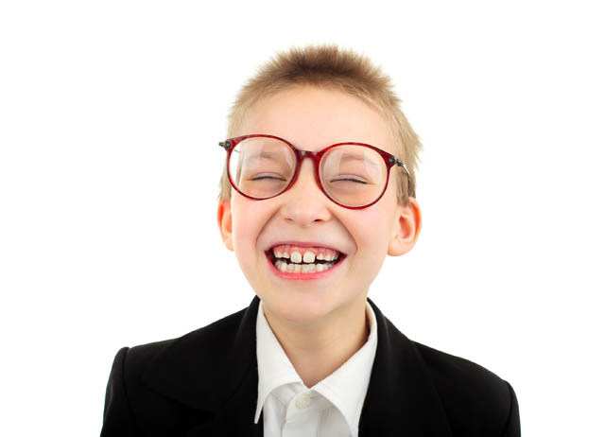

Kulturelle Eigenheiten
Lachen – Weinen (20)

14:15 Minuten
Zweikanal-Ton
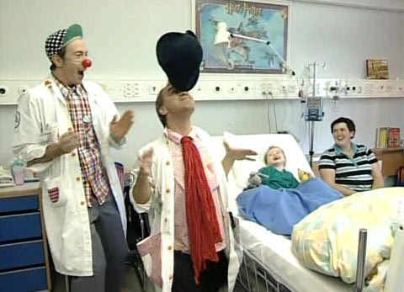
- Welche Bedeutung hatte das Lachen in der Vergangenheit?

- Wie sieht es heute mit dem Lachen aus?

- Erkläre den Begriff «Lachclub».

- Wie unterstützt man den Heilungsprozess der Kinder im Zürcher Kinderspital?

- Was haben Lachforscher sonst noch über das Lachen he-rausgefunden?

- Wer ausser dem Menschen kann auch noch lachen? Was weisst du darüber?

- Welche Bedeutung hatte das Weinen in der Vergangenheit?

- Erkläre, wie sich das Weinen vom Kind zum Erwachsenen verändert.

- Wie wird in der heutigen Zeit mit dem Weinen umgegangen?

- Wann weinen die Menschen am häufigsten? Weshalb?

- Lachen und Weinen sind gesund! Erkläre.

- Notiere deinen Lieblingswitz.

